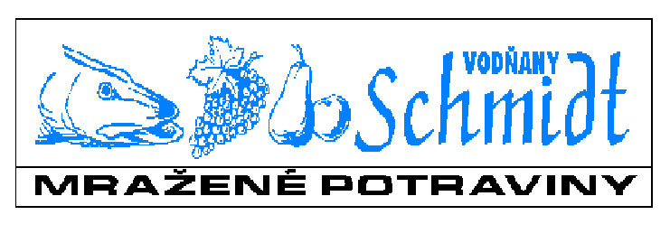Rámcová kupní smlouva

Číslo (odběrové číslo) ……………………………
Smluvní strany
Prodávající:
Ondrej Schmidt
Tyršova 1235, 389 01 Vodňany
IČO: 10312218, DIČ: CZ5703046855
bankovní spojení: Československá obchodní banka, a.s. číslo účtu 239748125/0300
Zapsán v obchodním rejstříku dne 3.1.2006
Krajským soudem v Českých Budějovicích oddíl A, vložka 8141
(dále jen "prodávající")

Kupující:

Obchodní jméno (u právnických osob) /
jméno a příjmení (u fyzických osob podnikatelů): Základní škola Jindřichův Hradec III, Vajgar 692

Zastoupený: PaedDr. Pavlem Šteflem

Se sídlem / adresa trvalého bydliště u FO: sídliště Vajgar 692/III, 377 01 Jindřichův Hradec

Zapsán v obchodním/živnostenském* rejstříku: dne 7. 12. 2009 Krajským soudem v Českých
Budějovicích oddíl Pr, vložka číslo 254

IČO / DIČ: 70981957 / CZ - 70981957

Banka: Česká spořitelna

Číslo účtu včetně směrového kódu: 604179339/0800

Název odběrového místa: Základní škola Jindřichův Hradec III, Vajgar 692

Adresa odběrového místa: sídliště Vajgar 692/III, 377 01 Jindřichův Hradec

Telefon / fax 384324412, 720955702
I. Předmět rámcové smlouvy
Touto rámcovou smlouvou se prodávající zavazuje dodat kupujícímu zboží dle jeho objednávky a kupující se zavazuje za zboží zaplatit sjednanou cenu.

II. Objednávka zboží
- Objednávka zboží se provádí s uvedením odběrového čísla:
a/ písemnou objednávkou
b/ objednáním u dealera prodávajícího
c/ telefonicky či faxem na čísle 383 382 590

- Pro dodávku, která má být uskutečněna příštího pracovního dne, přijímá prodávající objednávku do 20.00 hodin předcházejícího dne.

III. Povinnosti prodávajícího
- Prodávající je povinen kupujícímu zboží dodat podle podmínek uvedených v objednávce
a/ vozidlem prodávajícího v termínech dle rozvozových linek prodávajícího
b/ kupující si odebere zboží ve skladě prodávajícího (dopravní prostředek musí odpovídat zákonu
o potravinách č. 110/1997).

- Prodávající je povinen předat kupujícímu dodací listy případně faktury, jež jsou nutné k převzetí.

IV. Povinnosti kupujícího
- Kupující se zavazuje zaplatit za dodané zboží kupní cenu.
- Kupní cena je sjednána dohodou ve smyslu příslušného zákona v platném znění tím, že kupující podepíše dodací list nebo fakturu, kde je cena za jednotku zboží uvedena.
- Pokud není cena na dodacím listě uvedena, platí cena dle aktuálně platného ceníku prodávajícího.
- Právo na zaplacení kupní smlouvy vzniká prodávajícímu dnem splnění dodávky. Kupující se stává vlastníkem zboží teprve úplným zaplacením kupní ceny. Odpovědnost za ztrátu a znehodnocení zboží nebo jeho zničení přechází na kupujícího dnem jeho převzetí.
- Dodávky zboží budou hrazeny na základě účetního dokladu /faktury/ hotově. Splatnost faktury
v případě dohody se sjednává na dobu 14 dní od převzetí zboží kupujícím.
- Pro případ prodlení s placením kupní ceny se kupující zavazuje zaplatit penále ve výši 0,1 % z nezaplacené dlužné částky za každý den prodlení. Tímto není dotčeno právo prodávajícího na náhradu škody.
- Kupující bude provádět přejímku zboží při dodávce. Zjevné závady bude reklamovat ihned a zboží vrátí dodavateli. Skryté vady budou reklamovány v záruční lhůtě, nejpozději však do
2 dnů od dodávky zboží při dodržení všech skladovacích podmínek.
- Kupující prohlašuje, že osoba přebírající zboží a podepisující dodací list je jeho zmocněncem a je oprávněna při naplňování obsahu této smlouvy jménem kupujícího jednat.

V. Platnost smlouvy
- Tato smlouva se uzavírá na dobu neurčitou.
- Smlouva vstupuje v platnost podpisem obou smluvních stran.
- Smlouvu je možné vypovědět v měsíční výpovědní lhůtě, která započne běžet od doručení výpovědi druhé smluvní straně. V případě pochybností se má zato, že výpověď byla doručena čtvrtý den po prokazatelném odeslání nebo předání druhé smluvní straně.
- V případě prodlení se zaplacením kupní ceny delším jak 10 dnů považuje se tato skutečnost za vážné porušení smlouvy s následkem zrušení smlouvy v celém rozsahu s výjimkou ujednání o úroku z prodlení, které zůstává v platnosti až do doby zaplacení dlužné částky.
VI. Závěrečná ustanovení
- Smlouva byla vyhotovena ve dvou výtiscích, z nichž každá ze smluvních stran obdrží po jednom.
- Změny smlouvy mohou být provedeny jen písemnými dodatky podepsanými oběma stranami.
- Tato Rámcová kupní smlouva nahrazuje předcházející smlouvy o odběru zboží.

V Jindřichově Hradci dne 6. dubna 2017 Ve Vodňanech dne 6. dubna 2017

__________________________ _______________________
kupující prodávající

Příloha: výpis z obchodního rejstříku prodávajícího, osvědčení o plátcovství DPH
oprávnění k podnikatelské činnosti kupujícícho, osvědčení o plátcovství DPH

